**Graveinstruks for kommunene**

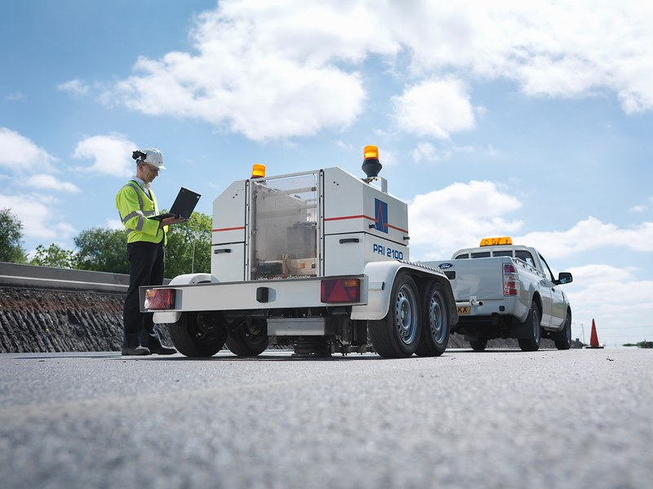

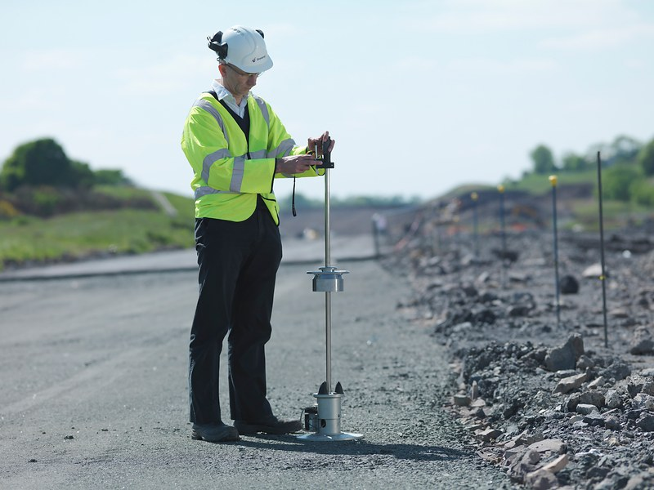



**Frogn, Vestby og Ås**

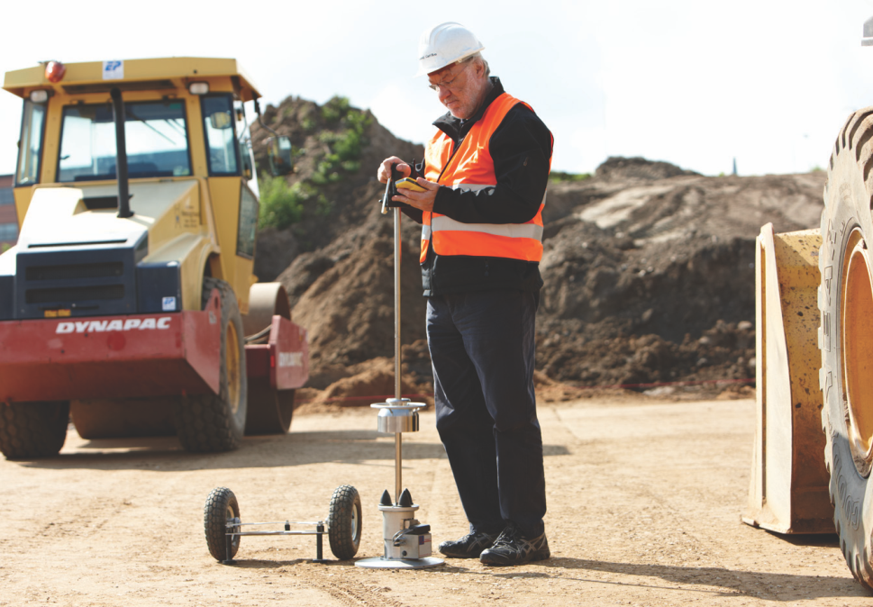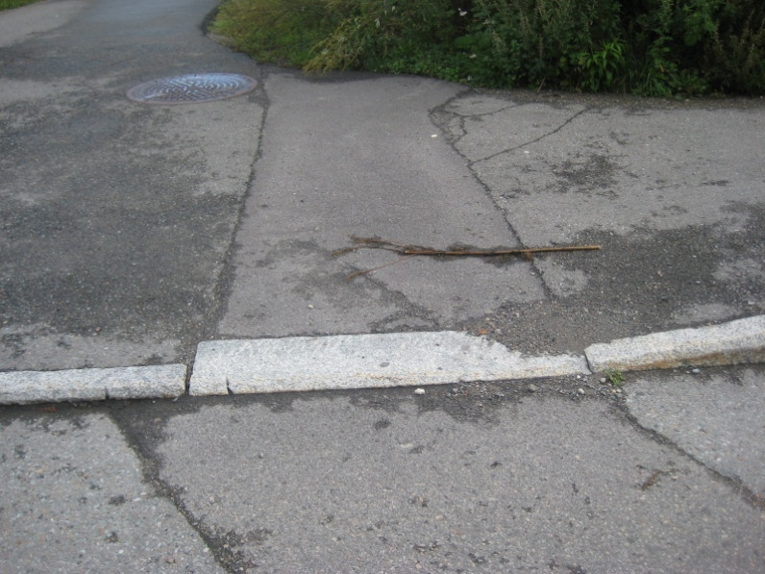**Vedtatt av Ås kommunestyre 25.04.2012**

**Gjelder fra 01.06.2012**

# Forord

Graving i vei og grunn medfører ofte ulemper i form av redusert framkommelighet og dårligere trafikksikkerhet for trafikantene, samt uønsket støy og rystelser for beboerne i graveområdet.

Kommunen vil tillate graving og framføring av ledningsanlegg i sine vei- og trafikkarealer, men setter strenge vilkår, både for utførelse av arbeidet og til den som eier ledningsanlegget. Vilkårene i denne instruksen er generelle. Fastsettelse av disse og kommunens oppfølging av at reglene blir fulgt, er offentlig myndighetsutøvelse med hjemmel i Vegloven. Ved graving i kommunal grunn utenom vei og i privat grunn nær kommunale installasjoner gjelder privatrettslige regler, herunder Avtaleloven.

Vegloven gir veiholder rett til å fastsette regler for hvordan arbeidene skal utføres slik at investert kapital ikke forringes som følge av å la andre benytte veiarealet til annen infrastruktur.

Formålet med reglene i denne instruksen er å bidra til en effektiv, hensynsfull og forutsigbar gjennomføring av gravearbeidene, og en god istandsetting slik at kommunen som helhet ikke påføres unødige skader, ulemper og kostnader. Reglene vil også bidra til at saksbehandlingen ivaretar likhetsprinsippet. Kommunen kan i spesielle tilfeller gi dispensasjon fra vilkår gitt i denne graveinstruksen.

Instruksen er inndelt i kapitler som tilsvarer den kronologiske arbeidsprosessen som gjelder for planlegging, søknadsbehandling og gjennomføring av tiltak:

|  |  |  |  |
| --- | --- | --- | --- |
| **Kapittel 1:** | **Kapittel 2:** | **Kapittel 3:** | **Kapittel 4:** |
| *Generelle bestemmelser* | *Søknad, behandling og tillatelse* | *Brudd/sanksjoner* | *Tekniske bestemmelser* |

Innholdsfortegnelse

Forord 2

Definisjoner 6

1 Generelle regler og hjemmel 7

1.1 Bakgrunn og formål for reglene 7

1.2 Gyldighetsområde 7

1.3 Lovbestemmelser og rettsgrunnlag 7

1.3.1 Kommunen som myndighetsutøver, veiholder, og grunneier 7

1.3.2 Graving i riks- og fylkesveier 8

1.3.3 Private veier og privat veigrunn 8

1.3.4 Søknadsplikt etter Plan- og bygningsloven 8

1.3.5 Saksbehandlingsgebyr 8

1.3.6 Forringelsesgebyr – refusjon for kommunens merkostnader til vedlikehold 8

1.4 Samordning 9

1.5 Ekstra trekkerør 9

1.6 Kvalifikasjonskrav til entreprenør 9

1.7 Særlig om arbeidsvarsling 10

1.8 Normer for utførelse 10

1.9 Forsikringer og ansvar under arbeidets utførelse 10

1.10 Garanti og erstatninger for skader etter overtagelse 10

1.11 Betingelser for å ha ledninger og kabler liggende i vei og kommunal grunn 11

1.12 Saksbehandlingsregler 11

2 Søknad om gravetillatelse 12

2.1 Søknad 12

2.2 Krav til dokumentasjon i søknaden 12

2.2.1 Forhåndsgodkjenning 12

2.2.2 Arbeidsvarslingsplan 13

2.2.3 Trafikkavviklingsplan 13

2.3 Behandling av søknader og forhåndsgodkjenninger 13

2.4 Andre forhold som kan påvirke planlegging og søknadsbehandling 13

2.4.1 Kryssing av vei 13

2.4.2 Vann og avløpsledninger 13

2.4.3 Veier med ny asfalt og sperrefrist 14

2.4.4 Trær og park- og grøntarealer 14

2.5 Anlegg og innretninger i grunnen 14

2.5.1 Ansvar for lednings- og kabeleiere 14

2.5.2 Undersøkelsesplikt og kabelpåvisning 14

2.5.3 Entreprenør plikter å følge lednings- og kabeleiers anvisninger 15

2.6 Hastegraving uten forhåndstillatelse 15

2.7 Ferdigbefaring og overtagelse 15

3 Brudd på vilkår gitt i forbindelse med gravetillatelsen 16

3.1 Ansvar og sanksjoner ved feil og mangler 16

3.1.1 Plikter for den som får tillatelse 16

3.1.2 Feil opplysninger fra entreprenør eller tiltakshaver 16

3.1.3 Feil ved arbeidets utførelse 16

3.1.4 Brudd på sikkerhet og trafikkavvikling 16

3.1.5 Brudd på arbeidsvarsling 16

3.1.6 Overskridelse av tidsfrister 17

3.2 Varsling og sanksjoner 17

3.2.1 Varsling ved brudd på vilkår 17

3.2.2 Graveforbud 17

3.2.3 Inndragning av delegert myndighet til arbeidsvarsling 17

3.3 Klageadgang 18

4 Tekniske bestemmelser 19

4.1 Forhold på arbeidsstedet 19

4.1.1 Bruk av utstyr 19

4.1.2 Fjerning av snø og is 19

4.1.3 Skjæring av asfalt før gravingen starter 19

4.2 Graving 20

4.2.1 Grøftedybde og utforming av grøft 20

4.2.2 Undergraving og sikring mot ras 20

4.2.3 Lagring av utgravde masser 20

4.2.4 Grøntanlegg og sikring av stamme og røtter på trær 21

4.3 Generelt om oppbygging av trafikkarealene 21

4.3.1 Oppbygging 21

4.3.2 Utkiling ved tversgående graving 21

4.3.3 Forsterkningslag 22

4.3.4 Bærelag og dekke 22

4.3.5 Midlertidig istandsetting 22

4.3.6 Skjæring før asfaltering 22

4.3.7 Fortanning og skjøting av asfalt 24

4.3.8 Asfalteringsarbeider med kvalitets- og toleransekrav 24

4.3.9 Utførelse av grusdekke 24

4.3.10 Istandsetting av berørte arealer og trafikktekniske innretninger 24

4.3.11 Kummer og skap 25

4.3.12 Vei- og trafikkarealer med snøsmeltingsanlegg eller gatevarme 25

4.4 Gjenfylling og reparasjon 25

4.4.1 Ledningseierne sine regler 25

4.4.2 Gjenfylling og bruk av stedlige masser 25

4.4.3 Fjerning av stempling og spunt 26

4.5 Komprimeringsregler 26

4.5.1 Kontroll og dokumentasjon av komprimeringsgrad. 27

5 Vedlegg 28

5.1 Vedlegg 1 – Prisregulativ for gravetillatelse i veier, parker, friområder og ved kommunale installasjoner 28

5.2 Vedlegg 2 – Definisjon av sentrum 30

5.3 Vedlegg 3 – Overbygning 31

5.4 Vedlegg 4 – Entreprenørens egenkontroll 32

# Definisjoner

Veiholder Veiholder er her å forstå som kommunen som myndighetsutøver av veigrunn.

Forvalter Den som forvalter trafikkarealet jfr. veiloven. Kommunen kan være forvalter uavhengig av eierforholdet.

Eier Den som eier trafikkarealer eller annen grunn.

Lednings-/kabeleier Den som eier lednings- eller kabelanlegg. Ledninger omfatter også ulike typer røranlegg.

Tiltakshaver Den som ønsker å gjennomføre tiltak. Vanligvis er dette utbygger, entreprenør, rettighetshaver eller eier,

Entreprenør Den som gjennomfører arbeid etter avtale med og på vegne av tiltakshaver.

Oppdragsgiver Den som bestiller gjennomføring av gravearbeid.

Gravetillatelse Tillatelse til å grave i veier eller park- og friområder.

Arbeidsvarslingsplan En arbeidsvarslingsplan skal inneholde beskrivelse av skilt og nødvendige sikringstiltak. Det kreves godkjent arbeidsvarslingsplan for å gjennomføre arbeid på vei- og trafikkareal.

Trafikk Med trafikk menes alle som ferdes i trafikkarealene. Dette er gående, syklende og kjørende.

Andre definisjoner gis til hvert punkt der dette er relevant.

Definisjon av betegnelser brukt om veiprofilet:

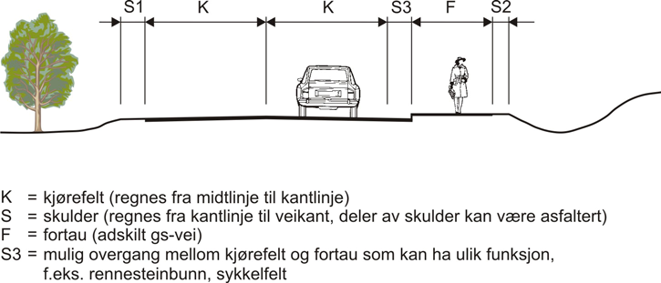

K = kjørefelt (regnes fra midtlinje til kantlinje)

S = skulder (regnes fra kantlinje til veikant, deler av skulder kan være asfaltert)

F = fortau (adskilt gang-/sykkelvei)

S3 = mulig overgang mellom kjørefelt og fortau som kan ha ulik funksjon, f.eks rennesteinbunn, sykkelfelt

S1 = bankett

S2 = bankett

# Generelle regler og hjemmel

## Bakgrunn og formål for reglene

Formålet med reglene er:

* å sikre at trafikanter ikke påføres unødig ulempe i form av redusert sikkerhet og framkommelighet.
* å sikre at kommunale veier, parkområder og infrastrukturanlegg for øvrig, herunder vann- og avløpsanlegg, ikke blir påført skader som følge av gravingen, eller ulemper ved senere tiltak.
* å sikre at ledningseier/entreprenør kan gjennomføre prosessen raskt og kostnadseffektivt.
* å sikre hensynet til allerede nedlagte ledninger og kabler.
* å unngå ulemper for naboer.

Kommunen er i disse retningslinjene kalt veiholder.

## Gyldighetsområde

Reglene gjelder for:

* All graving i kommunal veigrunn.
* Graving nær eller inntil kommunal vei.
* Annet arbeid som medfører bruk av utstyr og innretninger på veigrunn.
* Graving i grøntarealer i og langs kommunale veier (innenfor veigrunn).

*For kulepkt. 1-4 er Vegloven hjemmelsgrunnlag.*

* Graving i kommunale parker og opparbeidede friområder.
* Graving i privat grunn der det er kommunale installasjoner som for eksempel vann- og avløpsanlegg.

*For kulepkt. 5-6 gjelder privatrettslige regler, herunder Avtaleloven.*

## Lovbestemmelser og rettsgrunnlag

### Kommunen som myndighetsutøver, veiholder, og grunneier

Veglovens §32 og §57 gir veiholder rett til å stille vilkår for graving, legging av ledninger og kabler og lignende i offentlige veier og trafikkarealer og innenfor veigrunn.

Veglovens § 1 definerer vei- og gategrunn slik:

*Offentlig vei er vei eller gate som er åpen for allmenn ferdsel og som holdes vedlike av stat, fylkeskommune eller kommune etter reglene i kapitel IV. Andre veier eller gater blir i denne loven regnet som private. Til veien hører også opplagsplass, parkeringsplass, holdeplass, bru, fergekai eller annen kai som står i direkte forbindelse med vei eller gate.*

Veglovens §32 og §57 fastslår at ingen må legge lednings- eller kabelanlegg eller grave i offentlig vei- og gategrunn uten tillatelse av vedkommende veimyndighet. Dette gjelder også pressing av rør, boring under veien eller føring av luftstrekk over eller langs veigrunn.

For arbeidsvarsling gjelder forskrift 2005-10-07 nr. 1219: *Forskrift om offentlige trafikkskilt, veioppmerking, trafikklyssignaler og anvisninger* (Skiltforskriften), spesielt kapittel 14 Midlertidig skilting.

Kommunen kan i egenskap av å være grunneier utenfor veigrunn sette vilkår for å tillate graving og legging av rør-, lednings- eller kabelanlegg på, over og under kommunal grunn. Vilkår for tillatelse bestemmes med utgangspunkt i privatrettslige regler, herunder Avtaleloven. De samme regler gjelder ved graving nær kommunale installasjoner på privat grunn.

### Graving i riks- og fylkesveier

For graving i riks- og fylkesvei, samt gangvei langs riksvei og fortau langs fylkesvei, må det innhentes tillatelse fra Statens vegvesen Region Øst.

### Private veier og privat veigrunn

Når det graves i private veier skal det foreligger en skriftlig tillatelse fra de som forvalter veien, er eier av veien eller har kommunale installasjoner i veien. Det stilles samme krav til fremkommelighet under arbeidet som i kommunale veier og det stilles krav til at sikkerhet og varsling ivaretas i henhold til skiltforskriften.

### Søknadsplikt etter Plan- og bygningsloven

Det skal alltid søkes om tillatelse fra kommunen som veiholder eller kommunen som grunneier i samsvar med disse gravereglene. Dette innebærer at selv om søker (tiltakshaver) har fått byggetillatelse etter plan- og bygningsloven, godkjent sanitærmelding eller annen form for godkjenning, skal det i tillegg foreligge godkjent gravetillatelse.

### Saksbehandlingsgebyr

Kommunen kan kreve gebyr for dekning av sine administrasjons- og kontrollutgifter knyttet til oppfølging av gravetillatelser.

Kommunestyret vedtar gebyrgrunnlaget og satsene i den årlige budsjettbehandlingen.

Se vedlegg 1 – Prisregulativ

### Forringelsesgebyr – refusjon for kommunens merkostnader til vedlikehold

For graving i veiareal kreves refusjon for økte kostnader til vedlikehold, betegnet som kvalitetsforringelse av veien. Gebyr for kvalitetsforringelse refunderes etter oppmålt areal. Forringelsesgebyret vil variere etter gravingens størrelse etter kommunestyrets bestemmelser. For graveareal mindre enn 10 m2 kreves refusjon for 10 m2.

Kommunestyret vedtar gebyrgrunnlaget og satsene i den årlige budsjettbehandlingen.

Se vedlegg 1 – Prisregulativ

## Samordning

Kabeleiere som tilhører energiselskaper, teleselskaper og andre kabelselskaper skal samordne sine anlegg og benytte samme kabeltrasé.

Under planleggingen plikter tiltakshaver å sørge for at planene koordineres med andre ledningseiere som måtte ha behov for å gjøre endringer i sine anlegg samtidig.

Det skal alltid foreligge bekreftelse fra andre ledningseiere om at slik samordning er forsøkt ivaretatt.

Tiltakshavere bør gjennom denne samordningen vurdere behov for å legge ned ekstra trekkerør for bruk ved senere arbeider. Se også pkt.1.5 nedenfor.

For nye lednings- og kabelanlegg og rehabilitering av større deler av eksisterende anlegg kreves det utarbeiding av planer/ beskrivelser for tiltaket med nøyaktig angivelse av anleggets beliggenhet.

Framføringstraséer skal være forhåndsgodkjent av kommunen før det kan søkes om gravetillatelse. Krav til innhold, omfang og behandlingstid framgår av kapittel 2.

## Ekstra trekkerør

Kommunen kan pålegge tiltakshaver å legge ned ekstra trekkerør. Kommunen blir eier av trekkerørene.

Kommunen kan pålegge senere søker å legge sin ledningstrasé til slike trekkerør. Kommunen kan gjennom egen avtale med ny tiltakshaver kreve et rimelig vederlag for bruk eller overdragelse av trekkerør.

Tiltakshaver skal rapportere plassering, antall og type trekkerør til kommunen med angivelse av koordinater (X, Y, Z) for start- og sluttpunkt.

## Kvalifikasjonskrav til entreprenør

Entreprenører som ønsker å utføre grave- og/eller asfaltarbeider i kommunal veigrunn må tilfredsstille gjeldende krav til entreprenørgodkjenning med hjemmel i plan- og bygningslovens kapittel XVI, §98, med tilhørende forskrift av 22. januar 1997: “Forskrift om godkjenning av foretak for ansvarsrett”.

For all graving som kommer innenfor regelverket kreves lokal eller sentral godkjenning som tilfredsstiller krav til kompetanse og system i tiltaksklasse 1 eller høyere i de aktuelle fagområder. Se [www.be.no](http://www.be.no) for ytterligere informasjon om godkjenningsområder. Kommunen kan i spesielle tilfeller kreve tiltaksklasse 2 eller høyere.

Ansvarshavende for skilting og sperring på arbeidsstedet må ha gjennomgått arbeidsvarslingskurs i henhold til reglene i Statens vegvesens Håndbok 051. Se pkt 1.8

Kvalifikasjonskravene gjelder også for underentreprenører.

## Særlig om arbeidsvarsling

Skiltforskriftens regler om varsling av arbeid på offentlig vei skal følges. Statens vegvesens Håndbok 051 gir nærmere bestemmelser.

Entreprenøren skal ha en stedlig ansvarlig person som har gjennomgått nødvendig opplæring i arbeidsvarsling, jfr. Håndbok 051. Den ansvarlige skal påse at varslingen til enhver tid er korrekt og i henhold til godkjent arbeidsvarslingsplan.

## Normer for utførelse

Entreprenøren plikter å gjøre seg kjent med og rette seg etter de til en hver tid gjeldende normer og håndbøker, for eksempel:

• Kommunal veinorm

• VA-norm for kommunen

• Håndbok 051 Arbeidsvarsling, utgitt av Statens vegvesen

• Håndbok 017 Veg og gateutforming, utgitt av Statens vegvesen

• Håndbok 018 Vegbygging, utgitt av Statens vegvesen

• Håndbok 246 Asfalt 2005 – materialer og utførelse, utgitt av Statens vegvesen.

* NS 3420, del K: Terrengarbeider

## Forsikringer og ansvar under arbeidets utførelse

Entreprenøren har ansvaret for tiltaket og anleggsområdet fra arbeid blir igangsatt på gravestedet og til istandsetting er ferdig og anlegget er godkjent av kommunen. Skader/ulykker av enhver art som forårsakes av entreprenøren som følge av gravearbeidene er entreprenørens ansvar.

Entreprenøren skal ha gyldig ansvarsforsikring på vanlige vilkår. Forsikringen skal dekke erstatningsansvar for en hver skade som entreprenøren og eventuell underentreprenør kan påføre kommunen eller tredjemanns person og materiell/bygninger i forbindelse med gravearbeidet. Forsikringsbeløpet skal ikke være mindre enn 150 G.

Tiltakshaver er ansvarlig for at gravearbeidene blir fullført.

Kommunen kan kreve særskilt bankgaranti for oppfyllelse av entreprenørens ansvar. Denne skal dekke eventuelle omkostninger til istandsetting dersom arbeidene blir avbrutt.

## Garanti og erstatninger for skader etter overtagelse

Entreprenøren er ansvarlig i 3 år fra det tidspunkt som ferdigmeldingsskjema er mottatt i kommunen.

Dersom det i løpet av denne garantitiden oppstår setninger, skader eller andre forhold som kan føres tilbake til mangelfullt arbeid fra entreprenørens side, vil kommunen kreve at skaden utbedres innen en bestemt tidsfrist. Dersom skaden ikke blir utbedret innen fristen, kan kommunen utbedre skaden for entreprenørens eller eventuelt tiltakshavers regning.

Dersom det holdes garantibefaring skal entreprenør og eventuelt tiltakshaver delta på denne.

## Betingelser for å ha ledninger og kabler liggende i vei og kommunal grunn

Kommunens tillatelse til å ha anlegg liggende i kommunal veigrunn, jfr. Veglovens definisjoner, gjelder inntil kommunen finner det nødvendig å kreve anlegget flyttet eller endret som følge av kommunens egne tiltak på veien.

Lednings- og kabeleiere er tilsvarende forpliktet til, for egen regning, å foreta endringer av enhver art av hele eller deler av anlegget, eventuelt fjerne det helt eller delvis.

Ulemper for lednings- eller kabelanlegget når kommunen selv skal foreta vedlikeholds-, reparasjons- eller utbedringsarbeid eller lignende, er kommunen som veiholder uvedkommende.

Dersom kommunen planlegger å gjennomføre tiltak som kan føre til endringer eller flytting av lednings- eller kabelanlegget, skal kommunen varsle anleggseier i god tid før tiltaket skal gjennomføres.

Dersom kommunens eventuelle krav om å endre eller flytte anlegget ikke imøtekommes innen en frist som settes, kan kommunen få arbeidet utført for lednings- og kabeleiers regning, forutsatt at det er gitt forutgående skriftlig varsel om dette i rimelig tid.

Kommunen har ikke ansvar for skader eller ulemper påført eier av lednings- eller kabelanlegg som følge av trafikkbelastningen på veien.

Kravet om flytting kan frafalles dersom det foreligger særlige forhold.

Kommunen er ikke ansvarlig for evt. overgravinger av lednings-/kabelanlegg som ligger i kommunal grunn. Kommunen anbefaler lednings- og kabeleiere å rapportere lednings-/kabelanleggets plassering til de som foretar kabelpåvisninger.

## Saksbehandlingsregler

Saksbehandlingsreglene i forvaltningsloven gjelder.

# Søknad om gravetillatelse

## Søknad

Før graving kan igangsettes må entreprenøren søke kommunen om gravetillatelse.

Ved søknad om gravearbeider skal søker hente aktuelle skjemaer fra kommunens hjemmesider.

Følgende inndeling i formål benyttes:

**Type 1** Graving for reparasjon av eksisterende ledninger/kabler.

**Type 2** Graving av nye framføringstraséer for ledninger og kabler, eller rehabilitering og utskifting av eksisterende lednings- og kabelanlegg.

**Type 3** Annen graving eller arbeid som berører veigrunn eller park- og friområder med tilhørende elementer.

Dersom det er tvil om tiltakets formål eller hvordan søknaden skal fylles ut, skal søker avklare dette med kommunen før søknaden sendes.

**Søknad ved utbyggingsavtale**

Ved gravearbeider som er fastsatt i egen utbyggingsavtale mellom utbygger og kommunen skal det i tillegg søkes gravemelding under formåls**type** **3.**

## Krav til dokumentasjon i søknaden

**Søknaden skal inneholde:**

* Forhåndsgodkjenning, jfr. pkt. 2.2.1.
* Beskrivelse av arbeidets omfang:
  + Kartutsnitt (maks. målestokk 1:1000) som viser nøyaktig hvor gravingen skal foregå.Angivelse kan gis i koordinater eller ved utmål fra faste linjer i kartet. Kartutsnitt kan hentes på kommunens hjemmeside.
  + Tegning med tverrsnitt over graveområdet.
* Arbeidsvarslingsplan, jfr. pkt. 2.2.2.
* Trafikkavviklingsplan, jfr. pkt. 2.2.3.

Søknader som er mangelfullt utfylt eller mangler vedlegg etter disse bestemmelsene blir ikke behandlet, men returnert søker.

### Forhåndsgodkjenning

Følgende gravinger krever forhåndsgodkjenning:

* Nye kabel- og ledningstraséer over 20 meter
* Graving på steindekker eller arealer med snøsmelteanlegg
* Graving i sentrum (sentrum er definert i vedlegg 2 – Sentrum)

Framføringstraséen skal være forhåndsgodkjent før søknad om gravetillatelse kan sendes. Framføringstrasé og arbeidsområdet skal vises på kart i målestokk 1:500. Kart kan hentes fra kommunens hjemmeside. Det kan vøre aktuelt å opprette egen avtale mellom tiltakshaver og kommunen før igangsetting.

### Arbeidsvarslingsplan

Før arbeid på offentlig vei settes i gang, skal det foreligge godkjent arbeidsvarslingsplan, herunder hvordan skilting og arbeidsvarsling skal foretas. Det vises til Håndbok 051 Arbeidsvarsling som inneholder retningslinjer for gjennomføring av arbeidsvarsling.

Planen skal også angi hvordan entreprenøren har tenkt å legge til rette fremkommeligheten og sikre anleggsområdet for de myke trafikantene.

Kommunen vil godkjenne eller justere varslingsplanen og fatte nødvendige skiltvedtak. Kommunen sørger dessuten for at berørte etater og virksomheter blir varslet om eventuelle stengninger.

### Trafikkavviklingsplan

Ved gravinger som krever omlegging av trafikk kreves utarbeidet forslag til plan for trafikkavvikling.

Dersom kommunen godkjenner omsøkt trafikkavviklingsplan vil kommunen varsle politiet, brannvesenet, legetjeneste, busselskaper, samt renovasjonen om de midlertidige endringene.

## Behandling av søknader og forhåndsgodkjenninger

Behandlingstiden for søknad om gravetillatelse er normalt 3-7 arbeidsdager etter at kommunen har mottatt korrekt utfylt skjema og vedlegg.

For anlegg som krever trafikkavviklingsplan, må søknaden være mottatt av kommunen minimum 2 uker før ønsket start for gravearbeidene. Det tas forbehold om lengre behandlingstid om nødvendig.

For anlegg som krever forhåndsgodkjenning er behandlingstiden 2 måneder.

Det gis *en* (1) gravetillatelse pr. gate/vei eller strekning. Dersom gravestrekningen overstiger 200 meter skal det søkes om ny tillatelse for den overstigende strekningen.

## Andre forhold som kan påvirke planlegging og søknadsbehandling

### Kryssing av vei

Ved kryssing av vei skal boring vurderes. Kryssing i åpen grøft kan avtales med kommunen dersom forhold i veikonstruksjonen taler for det. Ved kryssing i åpen grøft skal det alltid gjøres vinkelrett på veiens lengderetning.

### Vann og avløpsledninger

Når kommunale vann og avløpsledninger berøres, skal planene forelegges kommunen for å sikre at kabler ikke kommer i konflikt med vann- og avløpsledninger. Kabler tillates ikke lagt i grøftesonen for VA-anlegg eller nærmere disse enn 3 meter uten særskilt tillatelse fra kommunen.

### Veier med ny asfalt og sperrefrist

Det vil normalt ikke bli gitt gravetillatelse i gater/veier som er nyasfaltert eller reasfaltert i løpet av de 3 siste årene regnet fra tidspunkt for avsluttet asfaltering.

Dersom det likevel er nødvendig å grave på grunn av husbygging, kabel- eller ledningsbrudd, eller andre ekstraordinære forhold, vil kommunen kreve full utkiling ved graving av tversgående grøft. Tiltakshaver vil bli ilagt et forringelsesgebyr for arealer inntil 150 m2.

### Trær og park- og grøntarealer

Det er forbudt å felle trær eller fjerne beplantninger uten særskilt samtykke. Grøftetraséer skal søkes lagt utenfor rotsonen (ca. 2 dryppsoner).

Hvis graving må foregå nærmere stammen enn tilsvarende kronevidden, eller under 3 meter fra stammen, må det gjøres særskilt skriftlig avtale med kommunen om framgangsmåten.

Ved gravinger i kommunale park- og grøntarealer skal byggherre/entreprenør i rimelig tid forelegge planene for kommunen godkjenning og fastsettelse av vilkår dersom disse reglene ikke er anvendelige.

Spesielle vilkår kan sette ved graving i områder med rødlistearter og spesielle fremmede arter.

*Rødlistearter er utrydningstruende arter.*

*Noen fremmede arter er uønskede arter hvor spredning ikke bør forkomme.*

## Anlegg og innretninger i grunnen

### Ansvar for lednings- og kabeleiere

En hver som har tillatelse til å ha sine anlegg liggende i vei eller kommunal grunn har plikt til å vise anleggenes beliggenhet og er selv ansvarlig for sine anlegg, herunder også nødvendig kontroll under utførelse av gravearbeidene.

### Undersøkelsesplikt og kabelpåvisning

Entreprenøren plikter å skaffe seg nødvendige opplysninger om alle typer kabelanlegg, anlegg for fjernvarme, vann-, avløps- og overvannsledninger, polygonpunkter og fastmerker, og eventuelle andre innretninger i grunnen, samt grunnforhold. Entreprenøren plikter også å innhente nødvendig uttalelse fra Riksantikvaren (direktorat for kulturminneforvaltning).

Før gravearbeidet starter, skal entreprenøren sørge for nødvendig påvisning av de anlegg som berøres av gravingen. Entreprenøren plikter å rette seg etter de anvisninger vedkommende anleggseier gir.

### Entreprenør plikter å følge lednings- og kabeleiers anvisninger

Anvisninger som gis om de ulike lednings- og kabelanleggene må følges for å unngå skade. Dersom polygonpunkter blir skadet eller fjernet skal kommunens oppmålingsavdeling ha beskjed om dette. Kommunen vil selv foreta utsetting av nye polygonpunkt (fastmerker). Disse arbeidene vil bli fakturert graveentreprenør separat.

## Hastegraving uten forhåndstillatelse

Dersom det oppstår kritiske hendelser utenom normal arbeidstid, kan graving startes uten at gravetillatelse er gitt.

Eksempler på kritiske hendelser er vannlekkasje til flere husstander og store strømbrudd der det ikke er mulig med midlertidige løsninger som skjøter og fremføringer oppå bakken. I alle tilfeller der det kan være fare for liv og helse.

Tiltakshaver må påfølgende virkedag:

* Informere kommunens servicetorg om at det er foretatt hastegraving.
* Levere korrekt utfylt søknad om gravetillatelse.
* Levere arbeidsvarslingsplan og loggbok for arbeidet.
* Levere begrunnelse for hvorfor det ble vurdert som hastegraving jfr. overnevnte kriterier.

Dersom dette ikke blir gjort eller vurderingen er utenfor instruksens kriterier for hastegraving, anses gravingen som ulovlig.

Bestemmelser for utførelse av arbeidsvarsling og tekniske bestemmelser i disse reglene gjelder selv om hastebestemmelsen benyttes og forhåndstillatelse ikke er gitt.

## Ferdigbefaring og overtagelse

Angitt sluttdato på gravetillatelsen innebærer at alle arbeider på gravestedet skal være avsluttet.

Arbeidet er klart for overtagelse når nødvendig dokumentasjon er levert og kommunens eventuelle kontroll er utført.

Se vedlegg 4 – Entreprenørens egenkontroll.

# Brudd på vilkår gitt i forbindelse med gravetillatelsen

## Ansvar og sanksjoner ved feil og mangler

### Plikter for den som får tillatelse

Enhver som gis tillatelse etter regler i denne instruksen, plikter å sette seg inn i bestemmelsene og eventuelle andre vilkår i den aktuelle tillatelsen. Tiltaket skal gjennomføres i samsvar med disse.

Både tiltakshaver og entreprenør har plikt til å innhente nødvendig informasjon. Kommunen vil iverksette sanksjoner ved manglende etterlevelse avhengig av mangelens omfang og karakter.

### Feil opplysninger fra entreprenør eller tiltakshaver

Dersom det etter at tillatelse er gitt, oppdages at det er gitt feil opplysninger i søknad, planer eller

annen påkrevd dokumentasjon, skal forholdet rettes omgående. Dersom dette ikke gjøres og feilen er vesentlig, kan kommunen kreve at tiltakshaver engasjerer annen entreprenør for gjennomføring av arbeidet – eller gjenstående deler av dette.

### Feil ved arbeidets utførelse

Feil som påvises av kommunens representant skal rettes omgående. Dersom kravet ikke etterkommes, kan entreprenøren bli nektet å arbeide videre inntil feilen er brakt i orden innen den fristen som kommunen setter.

Dersom fristen ikke overholdes eller det er åpenbart at entreprenøren ikke er i stand til å utføre arbeidene tilfredsstillende, kan kommunen kreve at tiltakshaver engasjerer annen entreprenør for å utbedre feilene for tiltakshavers regning. Det samme gjelder dersom utført arbeid generelt har for dårlig kvalitet. Dersom kravet til retting ikke imøtekommes, kan kommunen selv sørge for gjennomføringen for tiltakshavers regning.

Kommunens utgifter til ekstra kontroll kan bli belastet entreprenør, eventuelt tiltakshaver, dersom det er saklig grunn for det.

### Brudd på sikkerhet og trafikkavvikling

Dersom forhold på gravestedet eller anleggsområdet kan utgjøre en fare for trafikanter og naboer, kan arbeidet stanses av kommunen eller politi inntil nødvendige tiltak er iverksatt. Likeledes kan arbeidet stanses dersom det fører til vesentlige og unødvendige ulemper for trafikkavviklingen.

Dersom pålegg om utbedring av overnevnte forhold ikke imøtekommes snarest, kan kommunen eller politi iverksette nødvendige tiltak for entreprenørens, eventuelt tiltakshavers regning.

Dersom noen av de overnevnte forhold er så vesentlige at entreprenøren kan anses som uskikket, kan kommunen kreve at tiltakshaver engasjerer annen entreprenør for tiltakshavers regning.

### Brudd på arbeidsvarsling

Dersom godkjent arbeidsvarslingsplan ikke blir fulgt, kan videre arbeid bli krevd stanset av kommunen eller politi. Dersom forholdene ikke rettes omgående, kan kommunen iverksette nødvendige tiltak for entreprenørens eller tiltakshavers regning.

Grove eller gjentatte brudd på bestemmelsene om arbeidsvarsling kan føre til anmeldelse av ansvarlig person eller entreprenør.

### Overskridelse av tidsfrister

Overskridelse av gravetillatelsens tidsfrister uten at endring er meldt og godkjent, innebærer at entreprenør må søke om ny tillatelse. Kommunen vil da kreve nytt gebyr.

## Varsling og sanksjoner

### Varsling ved brudd på vilkår

Brudd på vilkår i denne instruksen og påpekte feil eller mangler etter bestemmelsene i pkt. 3.1.2-6, skal meddeles ved skriftlig varsel som brev eller e-post til ansvarlig entreprenør eller dennes ansvarlige for arbeidet. Slikt varsel skal opplyse om muligheten til å gi forklaring om det påpekte forholdet innen en frist som kommunen setter. Opplysninger om konsekvensene dersom pålegget ikke blir fulgt skal også fremgå.

### Graveforbud

Avvik og eventuell manglende oppfølging av disse reglene, blir registrert av kommunen når dette er relevant. Gjentatte avvik og/eller mangel på oppfølging av pålegg, kan føre til at senere søknader om gravetillatelse fra entreprenøren blir avslått for kortere eller lengre tid.

Antall skriftlige varsler som utløser graveforbud og fratatt delegert myndighet for arbeidsvarsling slik:

|  |  |  |
| --- | --- | --- |
| *Avviksområde* | *Antall varsler* | *Konsekvens* |
| Graving uten tillatelse | Inntil 2 ganger | Graveforbud inntil ½ år |
| Tekniske feil (se pkt. 3.1.3) | Inntil 3 ganger | Graveforbud inntil ½ år |
| Forhold på arbeidsstedet (se pkt. 3.1.2 og pkt. 4.1) | Inntil 3 ganger | Graveforbud inntil ½ år |
| Sikkerhet og trafikkavvikling (se pkt. 3.1.4) | Inntil 2 ganger | Graveforbud inntil ½ år |

Varsel innen flere avviksområder kan regnes sammen. Dersom avvikene er graverende, kan graveforbudet forlenges til 1 år.

Antallet meldte avvik gjelder innen en 5-årsperiode, det vil si at varsler som er eldre enn 5 år ikke blir regnet inn i grunnlaget for inndragning.

Brudd på vilkår som kan føre til graveforbud som beskrevet ovenfor, rapporteres av kommunen til Statens bygningstekniske etat, og til den lednings-/kabeleier som er oppdragsgiver for det aktuelle oppdraget.

### Inndragning av delegert myndighet til arbeidsvarsling

Ved avvik som gjelder arbeidsvarsling, kan entreprenøren bli fratatt delegert myndighet for kortere eller lengre tid (jfr. *Skiltforskriften*s kapitel 14, § 34 og Håndbok 051 kapitel 2.7). Varsel om inndragning skal gis skriftlig.

## Klageadgang

Den som nektes gravetillatelse (”graveforbud”) etter disse reglene, kan påklage avgjørelsen til

kommunen etter bestemmelsene i Forvaltningslovens kapitel VI, § 28 mv.

# Tekniske bestemmelser

## Forhold på arbeidsstedet

### Bruk av utstyr

Utstyr eller redskap som kan skade asfalten må ikke komme i direkte kontakt med asfaltdekket utenfor gravestedet. Dette gjelder for eksempel beltegående maskiner og maskiner med støttelabber. Dersom slikt utstyr blir brukt, må spesielle beskyttelsestiltak settes i verk, f. eks. lemmer eller gummilabber.

Dersom asfalten utenfor gravingen er påført skade vil det bli forlangt fullverdig reparasjon av hele det skadede arealet ved istandsettingen.

### Fjerning av snø og is

Ved graving om vinteren skal snø og is fjernes fra grøftetraséen og entreprenøren skal påse at snø, is og teleklumper ikke kommer ned i grøften ved gjenfylling eller under arbeidets utførelse.

### Skjæring av asfalt før gravingen starter

Før gravingen starter, skal asfalten skjæres minst 50 cm utenfor antatt topp grøftekant og parallelt med denne, se figur 4.1. Asfaltdekket utenfor gravingen skal ikke undergraves og skades. Brostein/heller skal fjernes etter en rett linje.

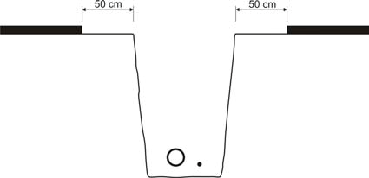

For grøfter som legges utenfor det asfalterte trafikkarealet er det ikke nødvendig med skjæring før gravingen starter dersom avstanden fra nærmeste grøftekant til asfaltkant er mer enn 50 cm. Grøftesiden mot veien må ha en tilfredsstillende helning.

*Figur 4.1: Skjæring for planlagt grøft i asfaltert areal.*

Grøfter skal krysse veien vinkelrett så sant det er mulig. Alle skjærekanter, også skjæring i forbindelse med kummer og sluk, skal gjøres vinkelrett eller parallelt med veien, uavhengig av grøftetraséens retning.

## Graving

### Grøftedybde og utforming av grøft

For grøfter skal dybde fra topp asfalt til topp beskyttelseslag for ledning/kabel være minimum 60 cm, se figur 4.2.

Grøftebredden skal minst være så bred at hensiktsmessig og riktig komprimeringsutstyr kan benyttes. Grøfteskråningene utformes med tilstrekkelig helning for å unngå ras og undergraving.

*Grøftedybden er avhengig av ledningstype, men overbygning over kabel skal være minst 60 cm.*

*Figur 4.2*

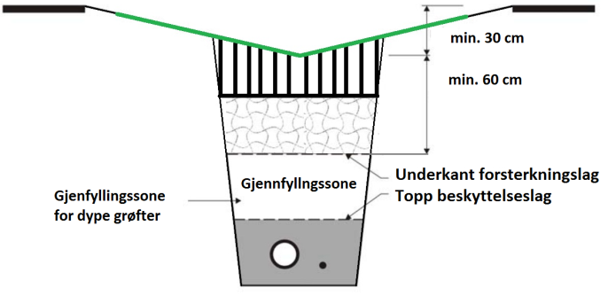For ledningsgrøft utenfor asfaltarealet skal dybden være minst 60 cm fra bunn veigrøft til topp beskyttelseslag. Grøftesiden mot veifundamentet må graves med helning slik at tilfredsstillende komprimering og sidestøtte oppnås.

Når det graves ledningsgrøfter i veiareal utenfor asfalt, skal veigrøft gjenopprettes i minst 30 cm dybde under nivå for topp asfalt, se figur 4.3.

*Figur 4.3*

### 

### Undergraving og sikring mot ras

Undergraving skal ikke forkomme. Entreprenøren har ansvaret for at grøfteprofilet utformes slik at grøftesidene ikke raser og undergraver gjenstående dekke og overbygning.

En skal være spesielt oppmerksom på undergraving ved frossen overbygning.

### Lagring av utgravde masser

Utgravde masser skal ikke lagres i veibanen dersom det vil være til hinder for kjørende eller for syklister og gående. Lagring av masser utenfor veibanen må ikke hindre avrenning eller føre til varig skade av stedlig vegetasjon. I enkelte tilfeller kan det bli krevd utlegging av fiberduk mellom vegetasjonslag og midlertidig masselager.

Masser som ikke skal gjenbrukes på gravestedet, skal transporteres til godkjent depotmottakssted.

### Grøntanlegg og sikring av stamme og røtter på trær

Det skal tas særlig hensyn slik at grøntanlegg og vegetasjon ikke skades. Verdifull vegetasjon skal sikres med egen beskyttelse, for eksempel med gjerde eller stammevern. Dersom avstanden fra bakken til trekrona er mindre enn maskinhøyden, skal fagperson fjerne de laveste greinene for å hindre skade.

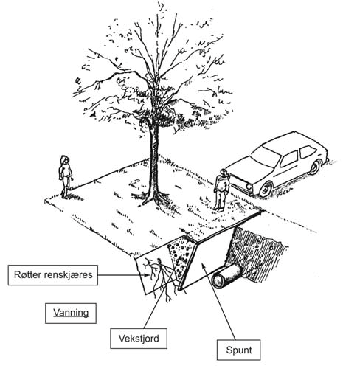

Kjøring i rotsonen (2 x dryppsonen) krever spesielle tiltak og valg av utstyr for å unngå skader. Ved kjøring med lett anleggsutstyr aksepteres fiberduk klasse 4 over vegetasjonsdekket før utlegging av et 15 cm lag subbus som kjørevei.

*Figur 4.4*

## Generelt om oppbygging av trafikkarealene

### Oppbygging

Ved oppbygging av underbygningslaget kan stedlige masser benyttes dersom disse er egnet. Videre bygges veien med forsterkningslag, bærelag og dekke. Se figur 4.5.

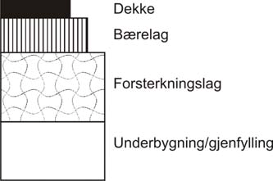

Lagtykkelser og materialbruk beskrives i denne instruks. Se vedlegg 3 – Overbygning.

*Figur 4.5*

### Utkiling ved tversgående graving

For tversgående grøfter skal begge grøftesider utkiles før gjenoppbygging. Dette gjøres for å hindre setninger. Utkilingen skal ha et stigningsforhold 1:2 og skal starte fra underkant av forsterkningslag, se figur 4.6

Asfalten skal skjæres 50 cm utenfor toppen av utkilingen.

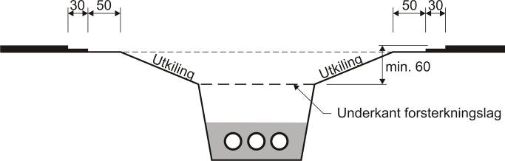

*Figur 4.6*

### Forsterkningslag

Fra topp av gjenfyllingssonen eller topp beskyttelseslaget skal forsterkningslaget bygges opp i henhold til Håndbok 017 og 018, Statens vegvesen.

Lagtykkelse og massetype for forsterkningslaget framgår av veiledende tabell i vedlegg 3 – Overbygning. Dersom det er tvil om massetype og lagtykkelse skal kommunen kontaktes.

For veier med grusdekke skal forsterkningslaget avrettes med 10 cm fuktmagasinerende masse, for eksempel Fk 0-32. Dette laget fungerer også som avrettingslag før selve grusdekket legges ut.

### Bærelag og dekke

Bærelag og asfaltdekke utføres i henhold til Håndbok 017,018 og 264, Statens vegvesen. Om lagtykkelser og materialvalg vises det til vedlegg 3 – Overbygning.

Bærelaget legges over forsterkningslaget og komprimeres i henhold til tabell i pkt. 4.5. Avretting og komprimering skal omfatte hele bærelagsflaten inn mot asfaltkanten for å sikre god forankring av nytt bærelag til eksisterende veikonstruksjon.

Asfaltering skal som hovedregel utføres umiddelbart etter at gravearbeidene er utført.

### Midlertidig istandsetting

Dersom permanent istandsetting av en graving ikke kan utføres umiddelbart etter gjenfylling, vil kommunen godkjenne en midlertidig istandsetting. Et midlertidig asfaltdekke skal ha minste tykkelse 5 cm og med minst 50 cm overlapping over det gamle, frilagte bærelaget (utenfor graveområdet).

Dersom varmasfalt ikke er tilgjengelig kan kaldasfalt eller fresemasser benyttes som midlertidig dekke etter avtale med kommunen. Entreprenøren er ansvarlig for vedlikehold av det midlertidige dekket inntil permanent dekke er lagt. Før endelig istandsetting skal det midlertidige dekket fjernes. Bærelaget skal rettes opp og komprimeres, asfaltkanter skal renskjæres, (eventuelt med fortanning), og nytt dekke legges i henhold til bestemmelsene. Endelig istandsetting skal foretas innen 1. juni etter at gravingen har funnet sted. Hvis ikke istandsettelses gjennomføres vil kommunen kreve nytt administrasjons- og kontrollgebyr og sette ny frist for istandsettelsen.

### Skjæring før asfaltering

Før ny asfalt kan legges må det vurderes om asfalten må skjæres på nytt. Avstanden mellom skjært asfaltkant og topp grøftekant skal være minst 50 cm. Dette gjelder alle gravinger, uavhengig av grøftetyper.

*Grøfter langs med veien*

For grøfter utenfor asfaltkanten som ikke berører asfalten som vist i pkt. 4.2.1 vil istandsettingen avsluttes med reparasjon av veiskulder. For grøfter som berører eksisterende dekke skal asfalten skjæres eventuelt freses “til midt vei” slik at hele kjørefeltet reasfalteres i hele gravingens lengde.

Skjærekanten tillates kun i overgangen mellom kjørefelt eller i “midt vei”.

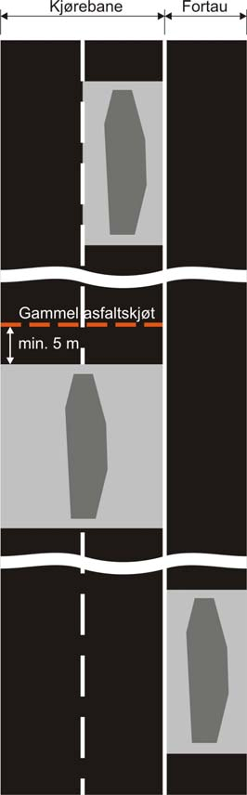*Grøfter tvers over veien”tverrsgående grøfter”*

Dersom grøften etter utførelsen i pkt. 4.3.2 er mindre enn 5 m fra skjærekant til gammel asfaltskjøt, skal reparasjonen forlenges til gammel asfaltskjøt, enten ved skjæring og fjerning av eksisterende asfalt eller ved fresing. Fresingen er avhengig av tykkelse på eksisterende dekke. Skjæringen skal alltid foretas vinkelrett.

*Punktgravinger*

Ved gravinger som for eksempel ved lekkasjer og reparasjon av kummer og sluk, skal skjærekanter være vinkelrett på og parallelt med kjøreretningen. Skjæring og asfaltskjøt mot kumramme tillates ikke, og må derfor parallellforskyves slik at den kommer 50 cm etter kum og sluk. Kravet om skjæring på 50cm gjelder også mot kantstein.

*Graving i fortau eller gang- og sykkelvei*

For alle typer gravinger skal hele bredden asfalteres i hele gravingens lengde.

### ***Fortanning og skjøting av asfalt***

Dersom asfaltdekket er tykkere enn 6 cm skal det freses fortanning inn på eksisterende dekke. Dette gjøres for å tilpasse nytt til eksisterende dekke. Fortanningen freses i minimum 30 cm bredde rundt hele graveområdet.

Før asfalten legges skal hele fortanningen klebes. Skjøter skal forsegles og være tette, også etter 3 år.

*Feil utført asfaltskjøt uten fortanning.*

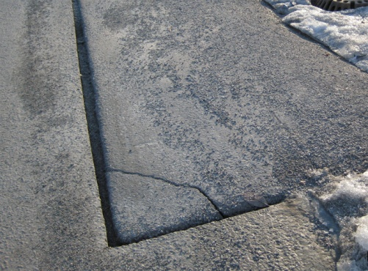

### Asfalteringsarbeider med kvalitets- og toleransekrav

Asfalttykkelse og asfalttype fremgår av veiledende tabell i vedlegg 3 – Overbygning. Ved tykkelser over 4 cm skal asfalt legges i to lag. Første lag komprimeres før neste legges ut.

Asfalteringsarbeidene skal følge bestemmelsene i Statens vegvesens Håndbok 264. Krav til jevnhet er maks 6 millimeter avvik målt med 3 meter rettholt. Krav til jevnhet gjelder også for skjøter. For arealer større enn 10 m2 skal asfaltutlegger brukes.

Hvis ikke annet er avtalt med kommunen, skal det til en hver tid være asfaltert før veien kan åpnes for trafikk.

### Utførelse av grusdekke

Over det avrettede veifundamentet skal det legges ut et jevnt og homogent grusdekke 0 – 22 med lav andel sandfraksjon. Etter avsluttet avretting og komprimering skal overflaten tilsettes klorkalsium eller lignende for støvbinding og stabilisering.

Etter særskilt avtale kan kommunen tillate bruk av knust asfalt.

### Istandsetting av berørte arealer og trafikktekniske innretninger

Ødelagt og/eller fjernet veimerking, gangfelt, fartsdempere, stopplinje, kjørefeltslinje og trafikktekniske innretninger for øvrig, skal erstattes med samme type som ble ødelagt/fjernet. Dersom standard på fjernet element er endret eller har gått ut, kan kommunen kreve tilbakesetting til ny standard for de aktuelle elementene. Dette utføres av entreprenøren for dennes regning.

Fartsdempere som fjernes ved graving skal bygges opp igjen umiddelbart etter at asfalteringen er utført og i henhold til reglene i Håndbok 072.

Annet sideareal som banketter, hulkiler og lignende skal etableres som før graving.

Ved langsgående graving på utsiden av asfaltkanten skal veigrøfta reetableres i henhold til Håndbok 017-018 Statens vegvesen.

### Kummer og skap

Trekkekummer skal plasseres vinkelrett og parallelt med fortauskant eller veikant, og ha riktig avstand til andre kummer. Alle trekkekummer skal ha lokk av støpejern og være utstyrt med flyteramme og hengslet lokk. Lokk og ramme skal være kjøresterke.

Plassering av trekkekummer skal sammen med ledningstraséen fremstå som ett helhetlig anlegg. Hvis ikke kan kommunen kreve kummen(e) flyttet for entreprenørs eller ledningseiers regning.

Trekkekummer og skap må ikke plasseres slik at de hindrer vannavrenning, kommunens vedlikehold av grøfter eller vintervedlikehold, eller utgjør en fare for trafikanter ved eventuell utforkjøring.

Ved gravinger som omfatter eller berører kummer eller sluk skal hele omkretsen frigraves slik at det ikke oppstår hulrom rundt kummen ved gjenoppbygging av veien og istandsetting av dekket.

Avstander til skjærekant skal ikke være mindre enn 50 cm fra kumring/ramme. Skjærekant skal dessuten være vinkelrett på og parallell med veiens lengderetning. Skjæring eller asfaltskjøt mot kumtoppen tillates ikke med mindre dette er en overgang mellom dekketyper (for eksempel rennebunn).

### Vei- og trafikkarealer med snøsmeltingsanlegg eller gatevarme

Entreprenøren er pliktig å kontakte kommunen hvis tiltaket er nærmere enn 4 meter.

## Gjenfylling og reparasjon

### Ledningseierne sine regler

Lednings- og kabeleierne har egne regler for gjenfylling/omfylling rundt ledninger og rør. For nivået under beskyttelseslaget skal ledningseiernes regler for gjenfylling følges.

Gravinstruksens regler gjelder for gjenfylling overdet nivå som omfattes av lednings- og kabeleiernes regler.

Kommunen har egen VA-norm som viser gjeldende krav for vann- og avløpsledninger.

* Kravene i pkt. 4.3 gjelder før kravene til lednings- og kabeleierne.

* Alle lag skal komprimeres i henhold til pkt. 4.5

### Gjenfylling og bruk av stedlige masser

Hvis veidekke og/eller bærelag, kantstein m.m. er undergravet som følge av gravearbeidet skal det foretas ny skjæring før overhengende masser fjernes slik at hele grøftetverrsnittet blir bygget opp og komprimert i henhold til reglene. Grøfteskråningen skal ha jevn helning før igjenfyllingen foretas.

Ved gjenfylling i grøfter opp til underkant forsterkningslag (gjenfyllingssonen) kan oppgravde masser brukes dersom de er egnet. Massene skal komprimeres i henhold til standard.

Dersom dette ikke lar seg gjøre, skal det avtales med kommunen hvilke masser som kan benyttes.

Dersom grunnforholdene tilsier det, kan kommunen kreve at det legges fiberduk og jordarmering. Ellers gjelder bestemmelser i Håndbok 017-018, Statens vegvesen.

### Fjerning av stempling og spunt

Spunt og stemplinger må fjernes forsiktig for å hindre ras eller setninger i tilstøtende grunn. Der det er særlig dårlig grunn, setningsfare for bygg eller ledninger langs gravingen, eller andre tungtveiende årsaker, kan spunten blir stående igjen i bakken etter avtale med kommunen.

Stempling fjernes nedenfra etter hvert som grøfta fylles og komprimeres. Grøftekasser trekkes gradvis og samtidig med gjenfylling og komprimering.

Stempling og spunt skal fjernes til minimum 1 meter under ferdig vei. Dersom spunt eller stempling blir stående igjen, skal stedet måles inn og opplyses på innmålingsrapport for ferdig bygget anlegg.

## Komprimeringsregler

Gjenfylling utføres lagvis i horisontale sjikt. Hvert lag komprimeres med egnet komprimeringsutstyr. Nedenstående tabell viser egnet komprimeringsutstyr med tilhørende lagtykkelse og respektivt antall overfarter. Dersom annet utstyr ønskes brukt, skal entreprenøren redegjøre for dette og utstyret skal godkjennes av kommunen.

|  |  |  |  |  |
| --- | --- | --- | --- | --- |
| Komprimeringsutstyr | Maskinkult 20-120 | | Fk 0-32 og 22 - 63 | |
| Lagtykkelse | Antall overfarter | Lagtykkelse | Antall overfarter |
| Vibrasjonsstamper: |  |  |  |  |
| 50 – 80 kg |  |  | 10 cm | 8 - 10 |
| Vibrasjonsplate: |  |  |  |  |
| 60 – 100 kg |  |  | 10 cm | 8 - 10 |
| 150 – 300 kg |  |  | 15 cm | 8 - 10 |
| 350 – 500 kg |  |  | 15 cm | 6 - 8 |
| 500 – 800 kg | 20 cm | 8 - 10 | 20 cm | 6 - 8 |
| Håndholdt tandemvals |  |  |  |  |
| 600 – 800 kg | 30 cm | 8 - 10 | 20 cm | 6 - 8 |
| 800 – 1500 kg | 30 cm | 6 - 8 | 30 cm | 8 - 10 |
| 1500 – 2500 kg | 30 cm | 4 - 6 | 30 cm | 6 - 8 |
| Tandem selvgående |  |  |  |  |
| 2000 – 3000 kg | 30 cm | 4 - 5 | 30 cm | 5 – 6 |

Ved valg av utstyr og komprimeringsmetode skal entreprenør sørge for å følge rørprodusentenes krav til belastning. Det er entreprenørens ansvar å velge komprimeringsutstyr som ikke skader bygninger eller andre konstruksjoner.

### Kontroll og dokumentasjon av komprimeringsgrad.

Kommunen kan kreve at entreprenøren foretar måling av oppnådd tetthet eller komprimeringsgrad av de ulike lagene under gjenoppbyggingen. Kommunen kan også kreve måling av tetthet eller komprimeringsgrad i eksisterende vei før gravearbeidene starter (etter at asfalt er fjernet).



Krav til komprimering anses som innfridd dersom komprimering etterreparasjonen er 95% av den målte førtilstanden. Dokumentasjon av måleresultatene kan bli krevd som vedlegg til entreprenørens egenkontroll (vedlegg 4).

For komprimering av asfalt vises til pkt. 4.3.4 og krav i Håndbok 246 Asfaltering.

# Vedlegg

## Vedlegg 1 – Prisregulativ for gravetillatelse i veier, parker, friområder og ved kommunale installasjoner

Vedtatt av Ås kommunestyre 25.04.2012

Hjemmel: *Graveinstruks for kommunene Frogn, Vestby og Ås, punkt 1.3.5 og 1.3.6.*

1. **Betalingsplikt og mva**

Alle som får utført tjenester etter dette regulativ, skal refundere kostnadene etter de satser som fremgår av regulativet.

Merverdiavgift beregnes ikke ved oppkreving av kostnadsrefusjon for veier, jfr. forskrift om avgiftsfritak for visse tjenester som gjelder offentlig vei.

1. **Tidspunkt for beregning av refusjon**

Refusjon beregnes etter de satser somgjelder på det tidspunkt det foreligger godkjent gravetillatelse. Kravet rettes til den som har undertegnet gravesøknaden som ansvarlig utførende firma.

1. **Betalingstidspunkt**

Forfallsdato er 30 dager etter fakturadato. Ved manglende betaling påløper purregebyr og renter, og saken sendes til innfordring. Klage på refusjon utsetter ikke betalingsfristen, såfremt saken ikke anses å komme inn under pkt. 5.1 (Urimelig refusjon).

Kommunen har anledning til å stoppe arbeider dersom det ikke er betalt i rett tid. Så lenge det ikke betales, kan kommunen nekte å gi ny tillatelse i samme sak eller for samme firma.

1. **Gebyr og regulering av satsene**

* Saksbehandlingsgebyr – refusjon for utgifter til administrasjon og kontroll i forbindelse med gravesøknader
* Forringelsesgebyr – refusjon for kvalitetsforringelse av vei etter oppmålt areal (pr. m2). Refusjonssatsene kan varieres etter gravingens størrelse etter kommunestyrets bestemmelser. For graveareal mindre enn 10 m2 kreves refusjon for 10 m2.

I de tilfeller der gravearbeidene fører til at veikroppens kvalitet opprettholdes eller forbedres, kan veiholder frafalle krav om refusjon for kvalitetsforringelse.

Det vil ikke bli krevd refusjon der tiltakshaver pålegges full utkiling og reasfaltering i 25 meters lengde, eller ved langsgående graving lengre enn 25 meter der halve kjørebanen blir istandsatt og reasfaltert.

|  |  |
| --- | --- |
| Saksbehandlingsgebyr | Kr. 2500,- |
| Forringelsesgebyr for vei (asfaltert), pr. m2 (min. 10 m2) | Kr. 100,- |
| Forringelsesgebyr for vei (ikke asfaltert), pr. m2 (min. 10 m2) | Kr. 50,- |
| Forringelsesgebyr for opparbeidede parker og friområder avtales særskilt. |  |

Satsene reguleres av kommunestyret hvert år.

1. **Nedsettelse og frafallelse av refusjon (urimelig refusjon)**

Hvis satsene anses å bli åpenbart urimelige i forhold til det arbeid og de kostnadene kommunen har hatt med saken eller anses åpenbart urimelige av andre grunner, kan kommunen av eget tiltak eller etter henvendelse fra søker fastsette refusjonen til annen sats enn den som er benyttet. Feilaktig utregnet refusjon kan rettes av eget tiltak.

Blir en søknad trukket eller avslått før kommunen har lagt ned nevneverdig arbeid med saken, kreves ikke betaling.

1. **Klageadgang**

Det er ikke anledning til å klage på kommunestyrets vedtak om prisregulativet.

Kommunens avgjørelse om refusjonen anses rimelig kan påklages etter reglene i Forvaltningslovens §28. Klage utsetter ikke betalingsfristen.

## Vedlegg 2 – Definisjon av sentrum

Ås sentrum er definert som området innenfor den blå linjen.

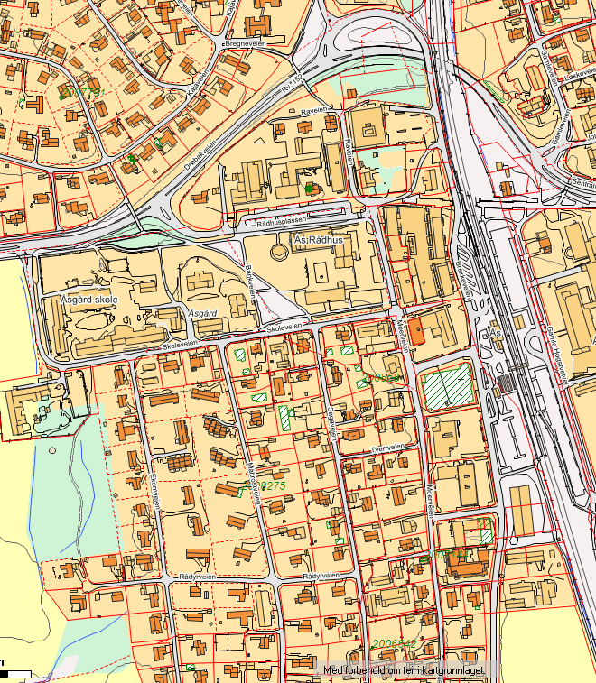

## Vedlegg 3 – Overbygning

*Veiledende tabell for materialbruk og dimensjonering av veiens overbygning*

Betegnelser og definisjoner:

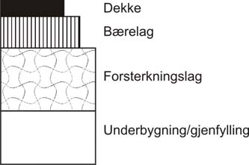

Veiklasser:

S: Samlevei

A: Adkomstvei

B: Boligvei

GS: Gang- og sykkelvei

F: Fortau

T: Torg og plasser

Veiledende oppbygging:

|  |  |  |  |  |
| --- | --- | --- | --- | --- |
| Lagtype | Materialtype | Lagtykkelser i cm (kg/m2) for ulike veiklasser | | |
| F og GS 1) | B og A | S,T3)  Kollektiv 2) |
| Dekke: Slitelag | Asfalt Agb11/Ab11 4) | 2,5 (70) | 4,0 (100) | 4,0 (100) |
| Dekke: Bindlag | Asfalt Ag8/Ag11/Agb11 | 2,5 (70) | 3,5 (90) | 4,0 (100) |
| Bærelag | Pukk (Fk) 0 - 60 | 10 | 10 | 10 |
| Forsterkningslag  bæreevnegruppe: |  |  |  |  |
| 1 (T1) | Kult 20 – 120 mm  (evt sprengstein) | 20 | 20 | 20 |
| 2 (T1) | 20 | 20 | 20 |
| 3 (T1) | 20 | 20 | 20 |
| 4 (T2) | 40 | 40 | 40 |
| 5 (T3) | 50 | 50 | 50 |
| 6 (T4) | 50 | 60 | 60 - 80 |
| 7 (Myr) | Vurderes spesielt 5) | | |
| Fiberduk | Bruksklasse 3-4 6) | Behovet vurderes på stedet | | |

1) Fortau dimensjoneres som tilstøtende vei.

2) Gater, busslommer samt S-veier med busstrafikk eller ÅDT større enn 1000.

3) Torg og plasser med steindekker dimensjoneres i henhold til kommunens veinorm.

Kjøretøyer dimensjoneres etter Håndbok 017-018-264. Minste asfalttykkelse i busslommer er 9 cm.

4) For A- og S-veier benyttes Ab 11 som slitelag. For andre asfalttyper henvises til Håndbok

017-018-264.

5) Masseutskifting evt bruk av jordarmering skal vurderes.

6) Legges mellom underbygning og forsterkningslag.

## Vedlegg 4 – Entreprenørens egenkontroll

**Egenkontrollskjema for graving i kommunale trafikkarealer, parker, friområder og ved kommunale installasjoner.**

|  |  |  |  |
| --- | --- | --- | --- |
|  | ***Ja*** | ***Nei*** | ***Merknader*** |
| ***Avvik for angitt massetype beskrives under merknader*** |  |  |  |
| ***Hastegraving uten forhåndstillatelse, pkt. 2.6*** |  |  |  |
| ***Er nye masser fylt tilbake i grøfta iht. instruks?*** |  |  |  |
| ***Er komprimeringen gjennomført lagvis etter gjeldende bestemmelser jfr. tabell i pkt. 4.5?*** |  |  |  |
| ***Er istandsettelse etter gravearbeidene midlertidig? (Pkt. 4.3.5)*** |  |  |  |
| ***Er eksisterende asfaltdekke skåret etter reglene? (Pkt. 4.1.3)*** |  |  |  |
| ***Er asfaltdekket frest mellom ny og gammel asfalt? (hvis >6 cm)*** |  |  |  |
| ***Er nytt bærelag og dekke lagt i henhold til Vedlegg 3 - Overbygning?*** |  |  |  |
| ***Er pkt. 4.3.10 -4.3.12 utført iht. kravene?*** |  |  |  |
| ***Er det kommunale vann- og avløpsledninger i graveområdet?*** |  |  |  |
| ***Begrunnelse for hvorfor entreprenør/tiltakshaver har vurdert det som hastegraving:*** | | | |
| ***Øvrige merknader:*** | | | |

|  |  |  |
| --- | --- | --- |
| Oppmålt areal: | m2 | Er oppmåling godkjent av kommunen? |
| Ferdigbefaring: | Dato: | Protokoll: |
| Innsendt dokumentasjon: | Plassering av trekkerør (pkt. 1.5) |  |
| Plassering av spunt ((pkt. 4.4.3) |  |

/ - 20 Mottatt i Kommunen / - 20

|  |  |  |
| --- | --- | --- |
| Signatur ansvarlig entreprenør |  | Signatur kommune |
| Ansvarlig entreprenør anser arbeidet som endelig ferdig. |  | Arbeidene og dokumentasjon er godkjent. |

*Skjema* ***må*** *være utfylt og innlevert til kommunen senest 2 uker etter at jobben er istandsatt midlertidig eller permanent. Ved midlertidig istandsettelse sendes egenkontrollskjema inn på nytt med dato for permanent ferdigstillelse.*

*Overtagelsesdato og starttidspunkt for garantiperioden*  / - 20